深圳市中金岭南有色金属股份有限公司凡口铅锌矿
2017年环境信息公开
一、企业基础信息
1、单位名称: 深圳市中金岭南有色金属股份有限公司凡口铅锌矿
2、组织机构代码: 71238545-5
3、法定代表人:蔡文
4、联系方式: 0751-6311285
5、地址: 广东省韶关市仁化县董塘镇凡口铅锌矿
6、生产经营和管理服务主要内容、产品及规模：年产18万吨铅锌金属量，主要产品：铅精矿、锌精矿、硫精矿。
二、企业排污信息
各污染因子排放标准限值见表1。

表1 各污染因子排放标准限值
污染物类别 | 监测点位 | 污染因子 | 执行标准 | 标准限值 | 单位
废水 | 条埂冲排放口  尾矿库排放口 | COD | GB25466-2010 表二 | 60 | mg/L
废水 | 条埂冲排放口  尾矿库排放口 | 氨氮 | GB25466-2010  表二 | 8 | mg/L
废水 | 条埂冲排放口  尾矿库排放口 | 铅 | GB25466-2010  表二 | 0.5 | mg/L
废水 | 条埂冲排放口  尾矿库排放口 | 锌 | GB25466-2010  表二 | 1.5 | mg/L
废水 | 条埂冲排放口  尾矿库排放口 | 六价铬 | DB44/26-2001二时段一级标准 | 0.5 | mg/L
废水 | 条埂冲排放口  尾矿库排放口 | 砷 | GB25466-2010表二 | 0.3 | mg/L
废水 | 条埂冲排放口  尾矿库排放口 | 汞 | GB25466-2010表二 | 0.03 | mg/L
废水 | 条埂冲排放口  尾矿库排放口 | 铜 | GB25466-2010表二 | 0.5 | mg/L
废水 | 条埂冲排放口  尾矿库排放口 | 镍 | GB25466-2010表二 | 0.5 | mg/L
废水 | 条埂冲排放口  尾矿库排放口 | 镉 | GB25466-2010表二 | 0.05 | mg/L
废水 | 条埂冲排放口  尾矿库排放口 | 锰 | DB44/26-2001二时段一级标准 | 2.0 | mg/L
废水 | 条埂冲排放口  尾矿库排放口 | 硫化物 | DB44/26-2001二时段一级标准 | 0.5 | mg/L
废水 | 条埂冲排放口  尾矿库排放口 | BOD₅ | DB44/26-2001二时段一级标准 | 20 | mg/L
废水 | 条埂冲排放口  尾矿库排放口 | pH | DB44/26-2001二时段一级标准 | 6-9 | 无纲量
废水 | 条埂冲排放口  尾矿库排放口 | 悬浮物 | GB25466-2010 表二 | 50 | mg/L
废水 | 条埂冲排放口  尾矿库排放口 | 总磷 | GB25466-2010 表二 | 1.0 | mg/L
废水 | 条埂冲排放口  尾矿库排放口 | 总氮 | GB25466-2010 表二 | 15 | mg/L
废水 | 条埂冲排放口  尾矿库排放口 | 氟化物 | GB25466-2010 表二 | 8 | mg/L
废水 | 条埂冲排放口  尾矿库排放口 | 总铬 | GB25466-2010 表二 | 1.5 | mg/L
厂界噪声 | 选矿厂（东） | 厂界噪声 | GB12348  -2008三类标准 | 昼间65dB  夜间55 dB | dB
厂界噪声 | 选矿厂（南） | 厂界噪声 | GB12348  -2008三类标准 | 昼间65dB  夜间55 dB | dB
厂界噪声 | 选矿厂（西） | 厂界噪声 | GB12348  -2008三类标准 | 昼间65dB  夜间55 dB | dB
厂界噪声 | 选矿厂（北） | 厂界噪声 | GB12348  -2008三类标准 | 昼间65dB  夜间55 dB | dB
有组织废气 | 选厂破碎除尘出口 | 颗粒物 | GB25466-2010 | 10 | mg/m³
有组织废气 | 选厂破碎除尘出口 | 铅及其化合物 | DB44/27-2001二类控制区第二时段限值 | 0.7 | mg/m³
有组织废气 | 选厂破碎除尘出口 | 镉 | DB44/27-2001二类控制区第二时段限值 | 0.85 | mg/m³
有组织废气 | 选厂破碎除尘出口 | 汞 | DB44/27-2001二类控制区第二时段限值 | 0.010 | mg/m³
有组织废气 | 选厂破碎除尘出口 | 砷 | DB44/27-2001二类控制区第二时段限值 | 1.5 | mg/m³
无组织废气 | 选矿厂周边 | 铅及其化合物 | DB44/27-2001二类控制区第二时段限值 | 0.0075 | mg/m³
无组织废气 | 选矿厂周边 | 镉 | DB44/27-2001二类控制区第二时段限值 | 0.050 | mg/m³
无组织废气 | 选矿厂周边 | 汞 | DB44/27-2001二类控制区第二时段限值 | 0.0015 | mg/m³
无组织废气 | 选矿厂周边 | 砷 | DB44/27-2001二类控制区第二时段限值 | 0.010 | mg/m³
无组织废气 | 选矿厂周边 | 颗粒物 | GB25466-2010 | 10 | mg/m³
条埂冲沉泥库为凡口铅锌矿井下采矿疏干水，经物理沉降后排放，条埂冲排放口已安装在线监测设备对水质进行实时监测，凡口铅锌矿环境监测站每周一、周四进行例行取样分析，仁化县每月进行例行监测，韶关市每季度进行监督性监测。
尾矿库排放口为凡口铅锌矿选矿废水，经物理沉降后进入尾矿库废水处理系统，利用生物协同氧化技术对废水进行深度处理后排放，尾矿库排放口已安装在线监测设备对水质进行实时监测，凡口铅锌矿环境监测站每周一、周四进行例行取样分析，韶关市、仁化县每季度进行监督性监测。
凡口铅锌矿环境监测站每季度对有组织废气进行监测，韶关市、仁化县每季度进行监测。
凡口铅锌矿环境监测站每季度对厂区周边无组织废气进行监测，韶关市、仁化县每季度进行监测。
凡口铅锌矿环境监测站每季度对厂界噪声进行监测，韶关市、仁化县每季度进行监测。
三、污水处理设施建设和运行情况
尾矿库外排水处理系统采用“生物制剂协同氧化技术”深度处理技术，使尾矿库外排水各污染物浓度大幅降低并满足尾矿库事故应急需要。2012年12月，仁化县环境保护局以“仁环审[2012]46号”文对环评报告表进行了批复。2013年12月，仁化县环境保护局以“仁环验[2013]19号”文对该项目进行了竣工环保验收批复。
四、建设项目环境影响评价及其他环境保护行政许可情况
1、环境影响批复文件:关于中金岭南有色金属股份有限公司凡口铅锌矿18万吨/年铅锌金属扩产技改程环境影响评价报告书审批意见的函（广东省环境保护局 粤环函【2006】112号）
2、建设项目环保设施竣工验收批文：关于中金岭南有色金属股份有限公司凡口铅锌矿18万吨/年铅锌金属扩产技改工程竣工环境保护验收意见的函（广东省环境保护厅 粤环审【2010】288号）
五、突发环境事件应急预案
深圳市中金岭南有色金属股份有限公司凡口铅锌矿根据自身实际情况制定了突发环境事件应急预案，并成立了环境污染突发事件应急处理领导小组，根据制定的应急预案定期开展应急演习，以确保做到对突发环境事件反应快速，救援及时，应对措施得力有效，保障社会稳定、人民生命财产和生态环境安全，保证企业安全生产和经济效益的提高。
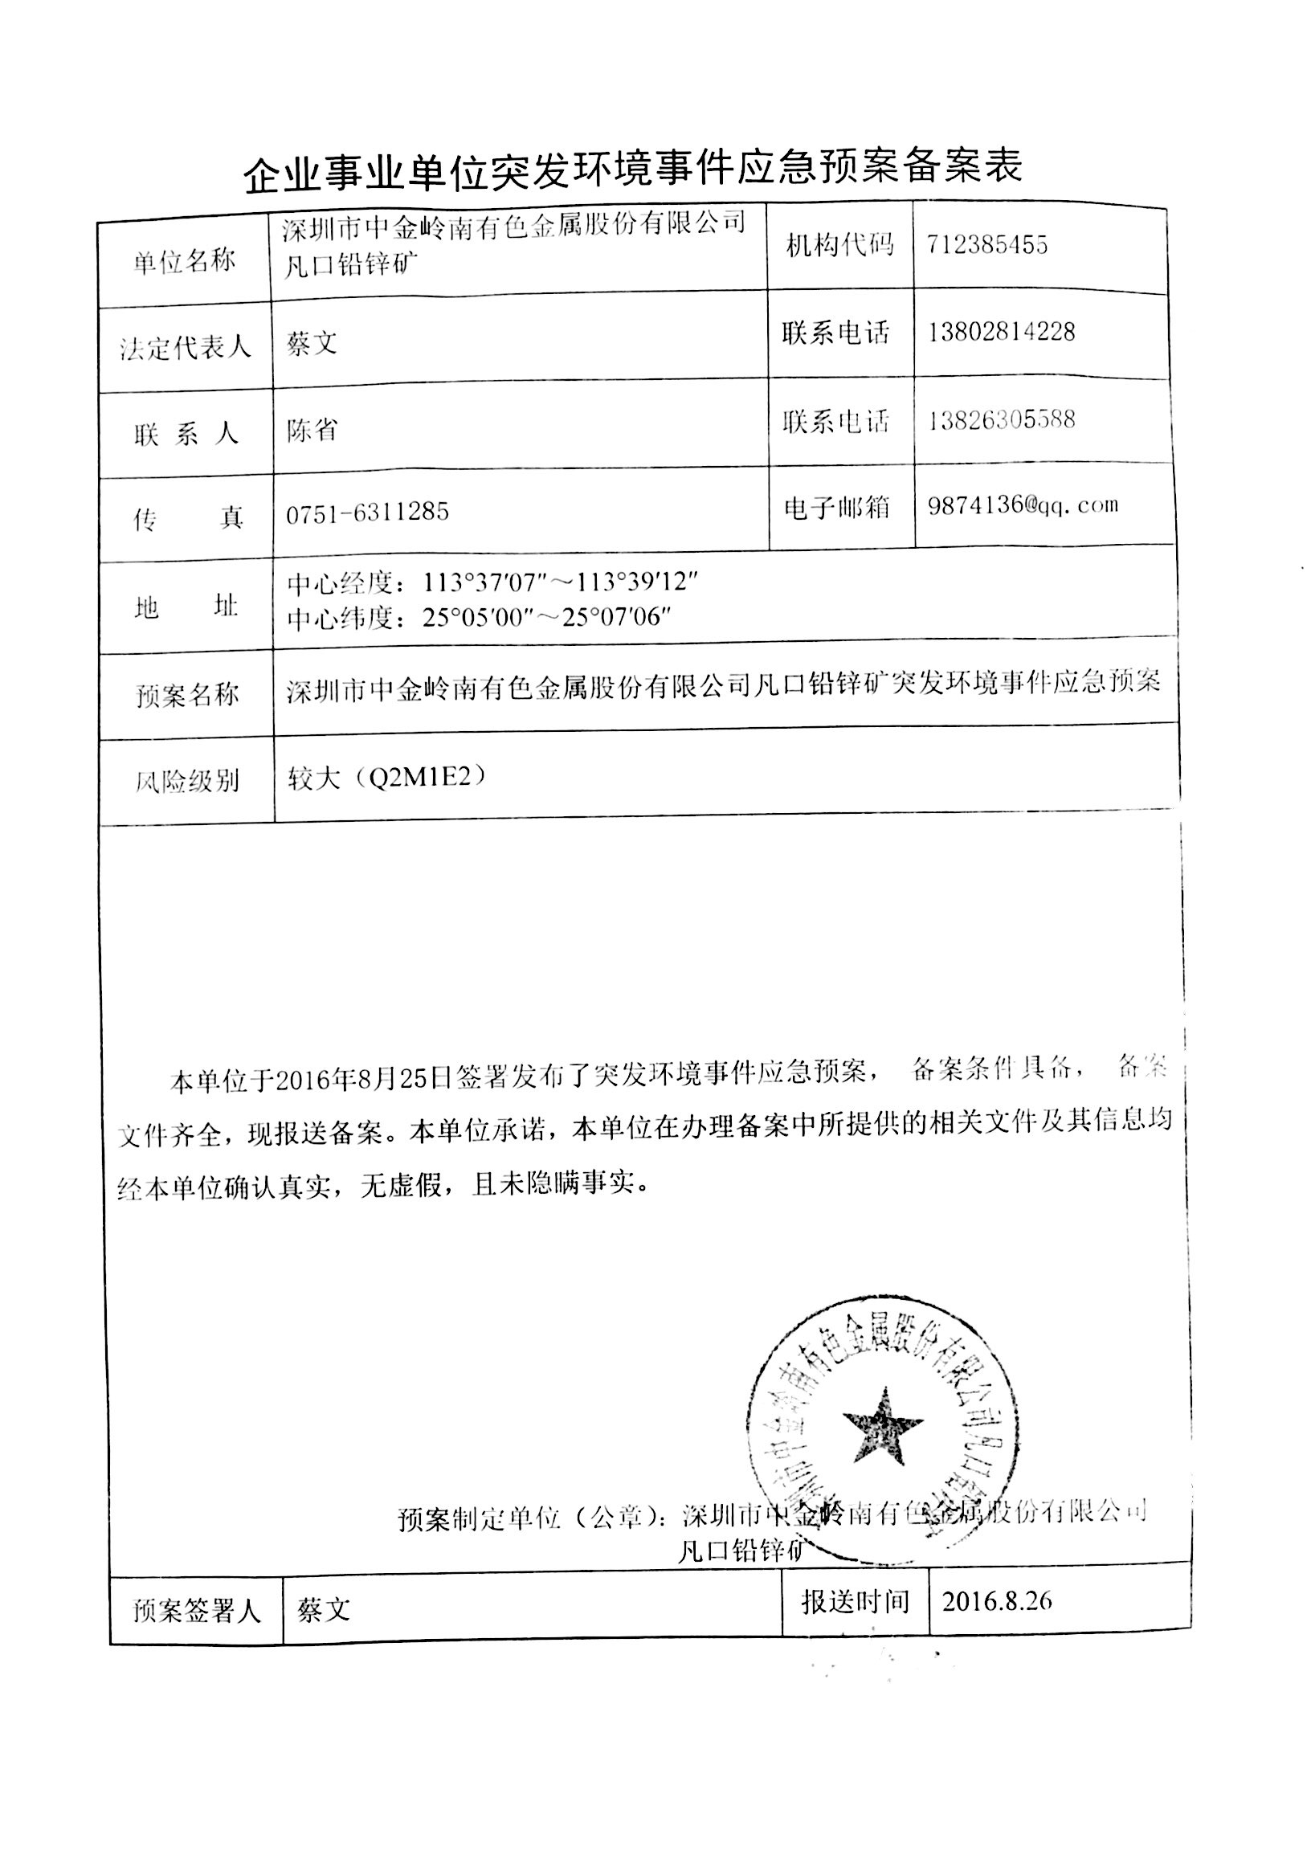
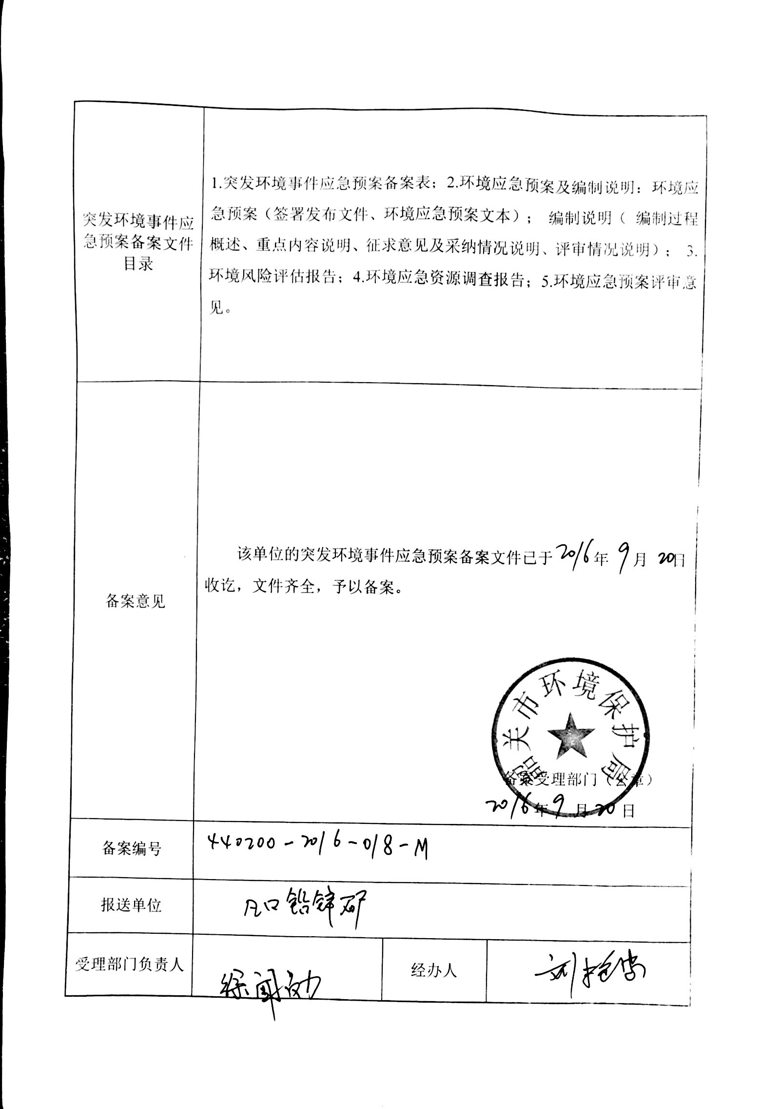
六、其他公开的环境信息
深圳市中金岭南有色金属股份有限公司凡口铅锌矿在广东省主要环境企业信息综合服务平台发布自行监测信息。
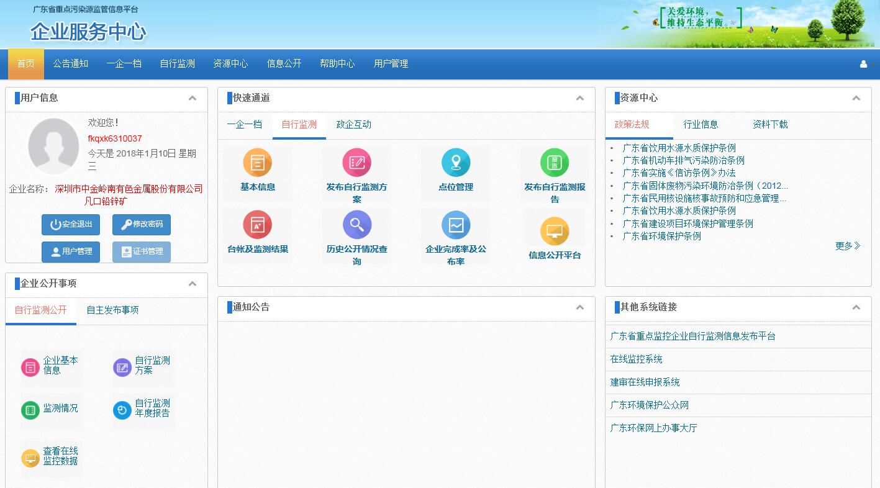
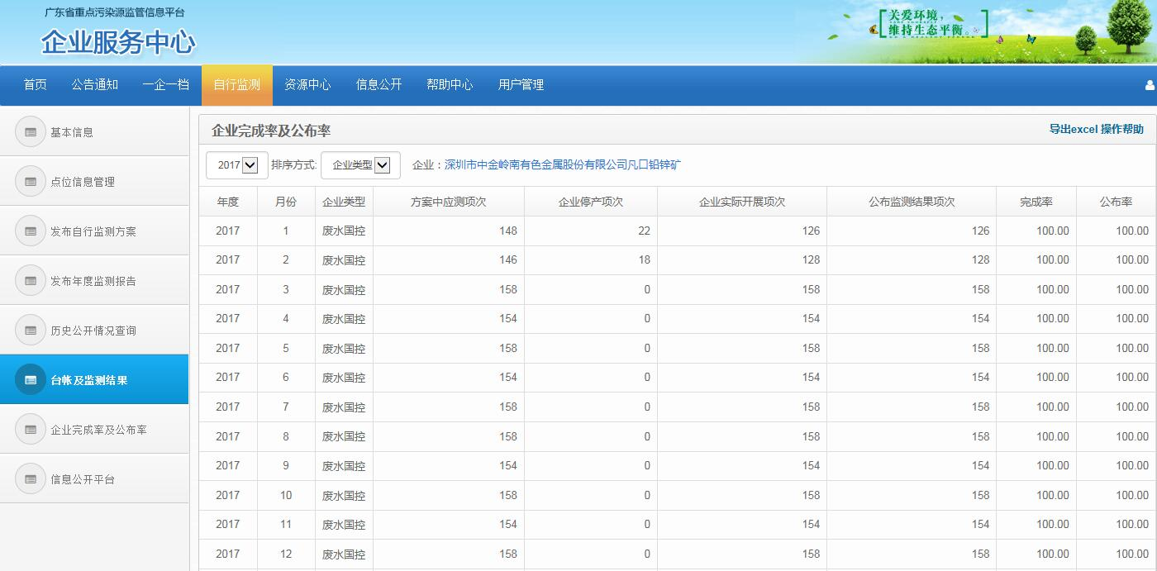
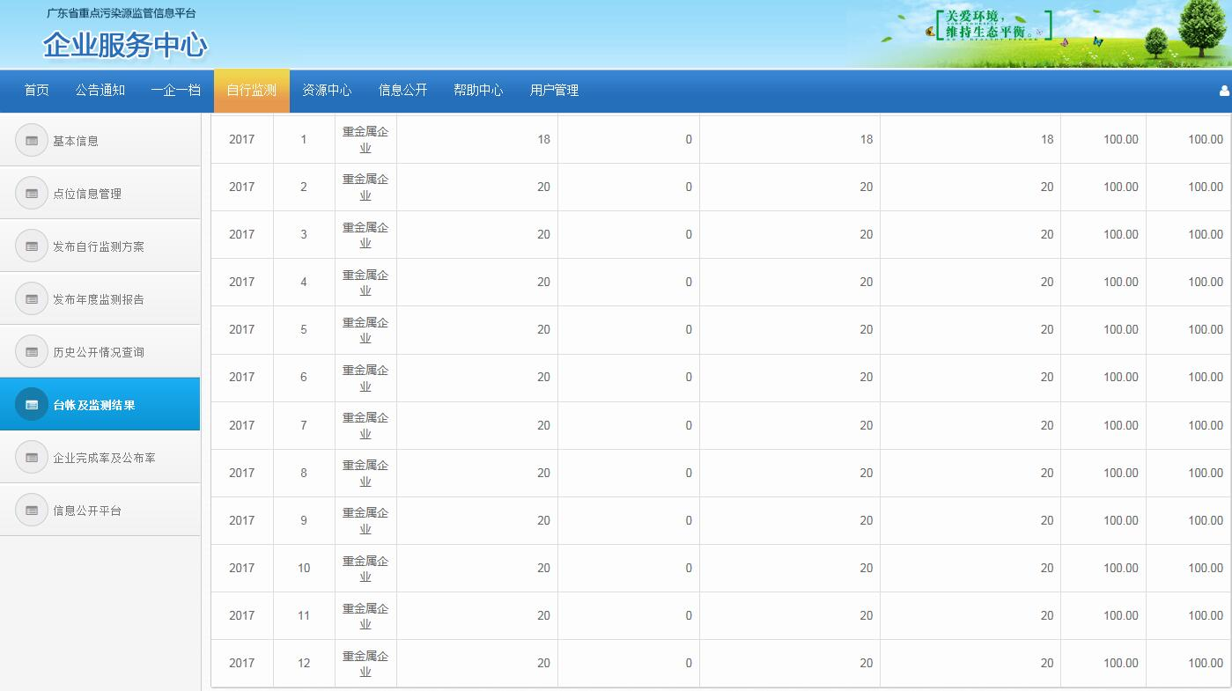
深圳市中金岭南有色金属股份有限公司凡口铅锌矿在矿环保管理中心门厅设立环境监测数据公开显示屏，将企业自行监测结果向社会公布。
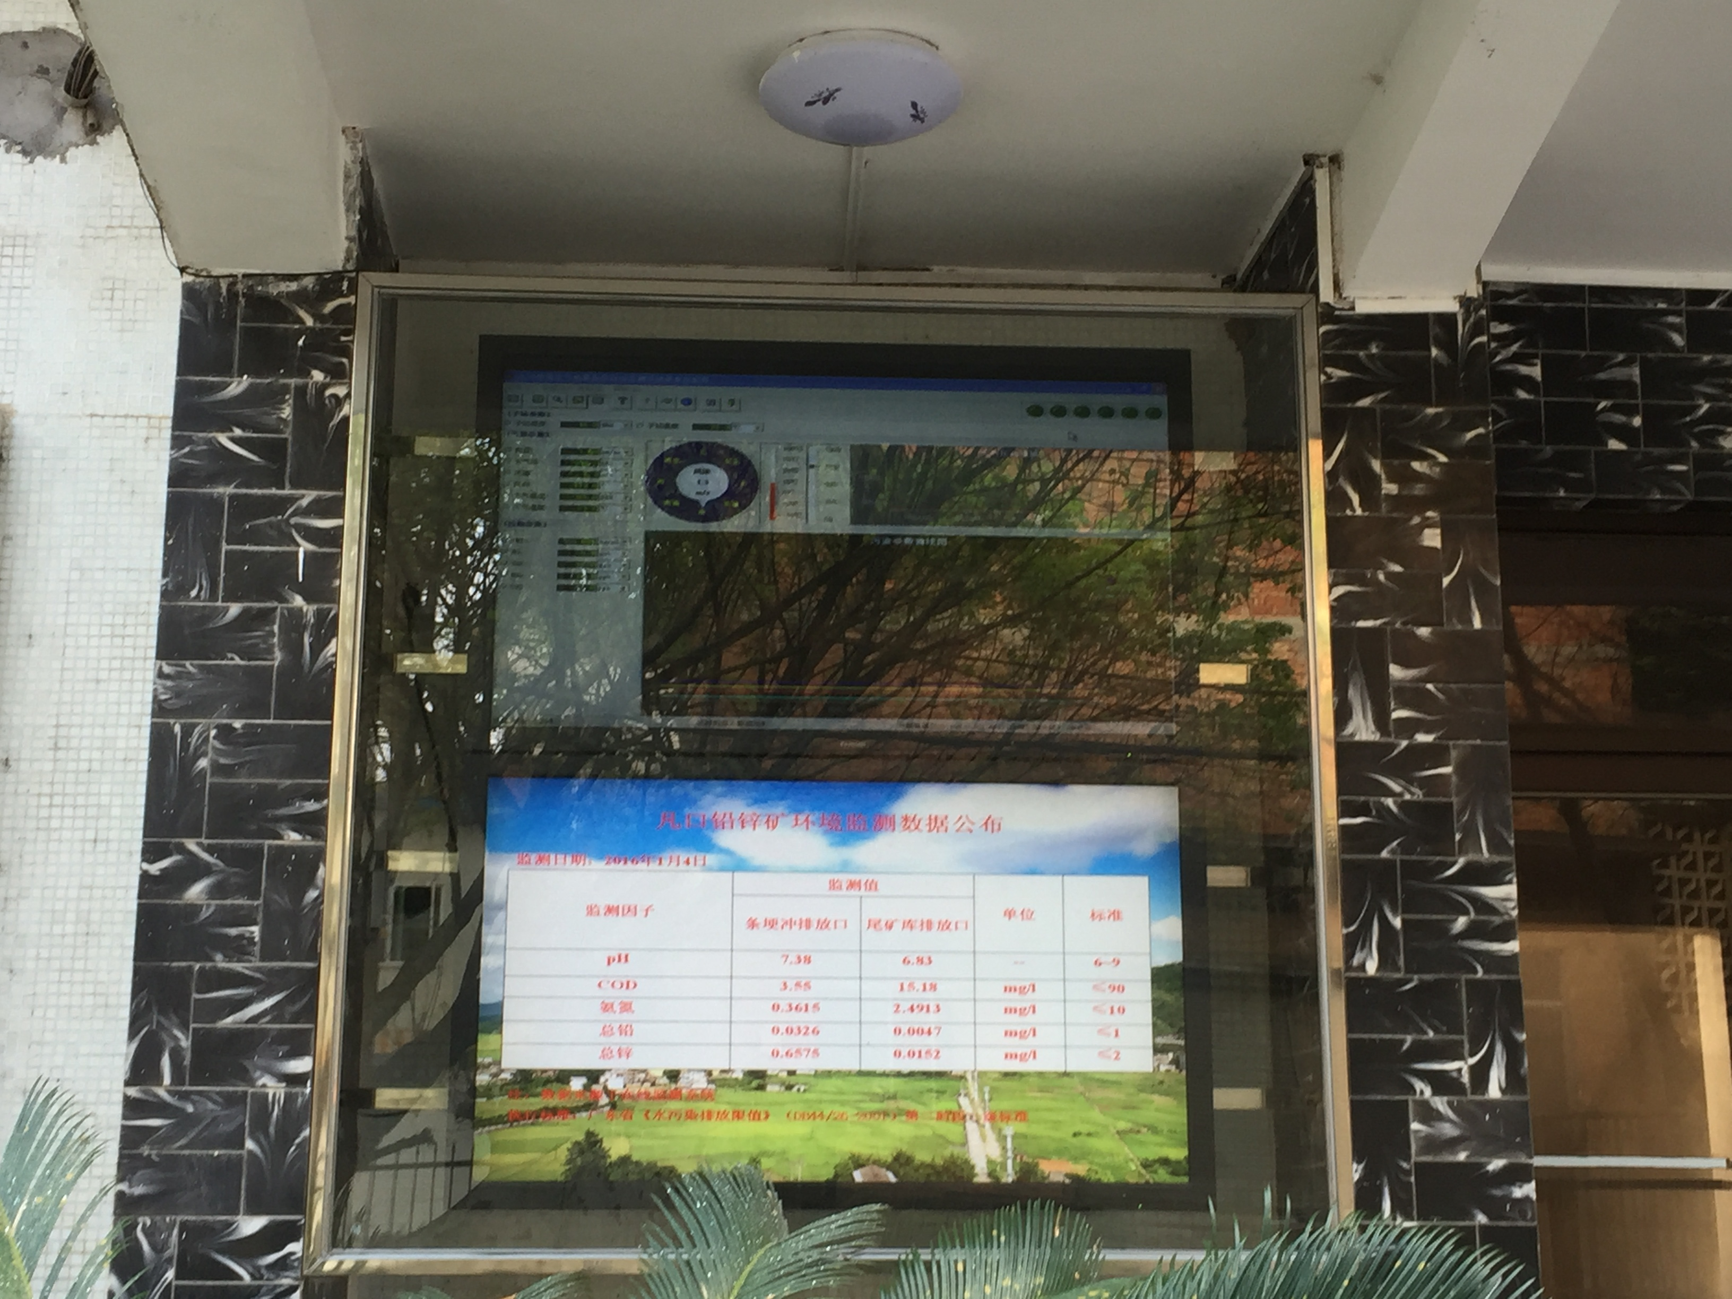
七、自行监测方案
